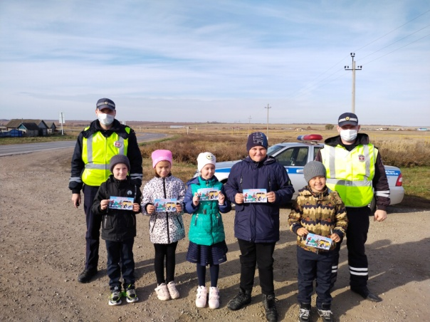
12 октября 2021 инспектора (отделение ДПС) ГИБДД ОМВД России по Челно-Вершинскому району Илюшкин Р.С и Габайдуллов Д.Х, лейтенанты полиции с отрядом ЮИД «Дорожные знаки» ГБОУ СОШ с Шламка провели акцию «Вежливый водитель!»
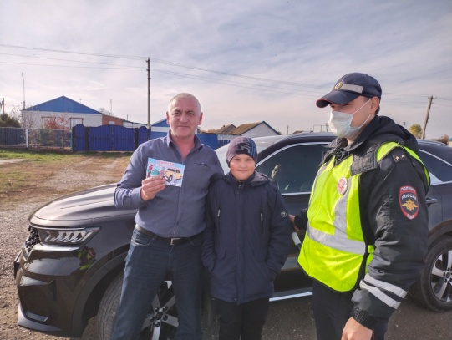
Акция проводилась у пешеходного перехода: ЮИДовцы вручали водителям памятки о соблюдении Правил дорожного движения и рассказывали стихи, под сопровождением инспекторов. Она приурочена к проведению разъяснительной работы с водителями и привлечению внимания населения в рамках профилактики детского дорожно-транспортного травматизма.
В завершение акции, сотрудники Госавтоинспекции показали детям патрульную автомашину, продемонстрировали работоспособность проблесковых маячков. ЮИДовцы было очень интересно, прощаясь с сотрудниками госавтоинспекции, пообещали быть примером того, как нужно вести себя на дороге для сверстников и порой для некоторых взрослых.

. 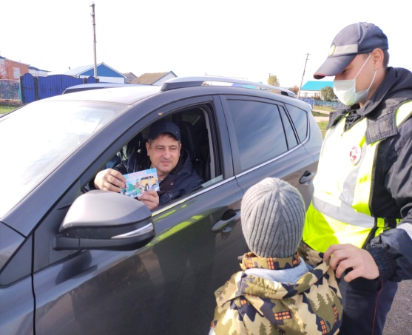 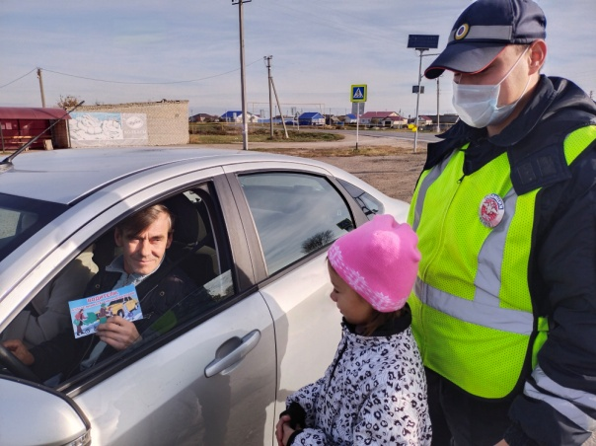
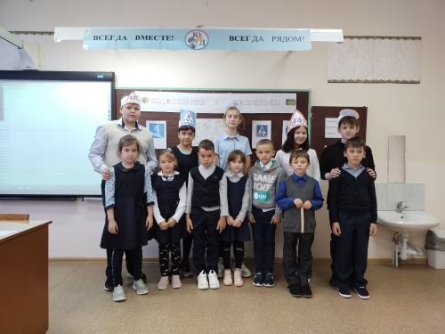
15 октября 2021 г Юид-отряд «Дорожные знаки» провел праздник «Посвящение в пешеходы» для учащихся 1 класса. Главная цель мероприятия - расширение представлений учащихся о правилах поведения на дороге, о значении дорожных знаков и сигналов светофора, развитие наблюдательности и внимания, воспитание культурного пешехода.
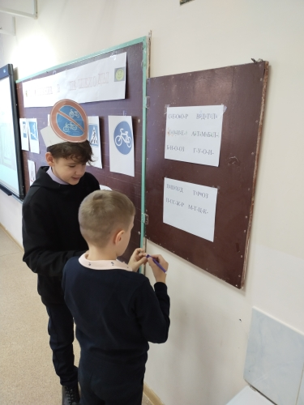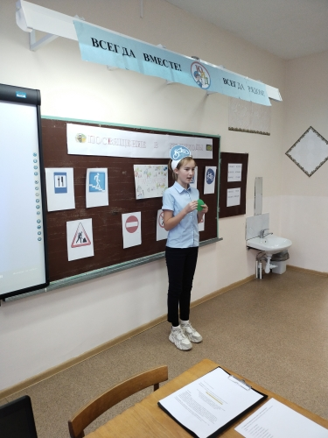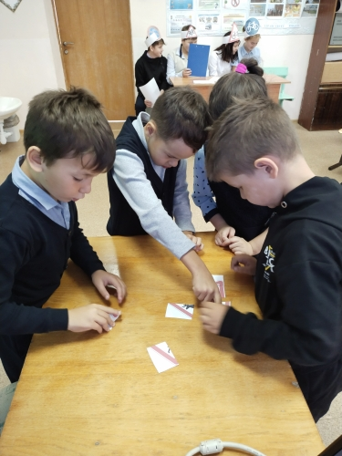
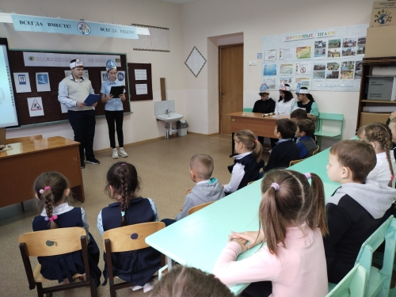
Мы надеемся, что малыши никогда не станут нарушать правила дорожного движения!

